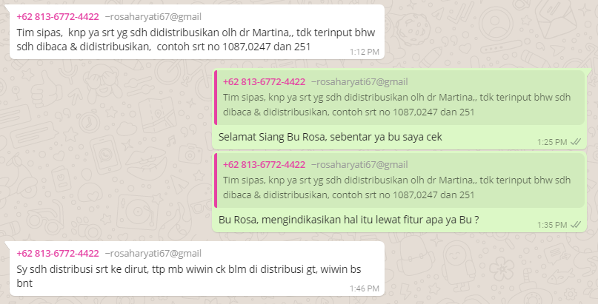

1807.0251

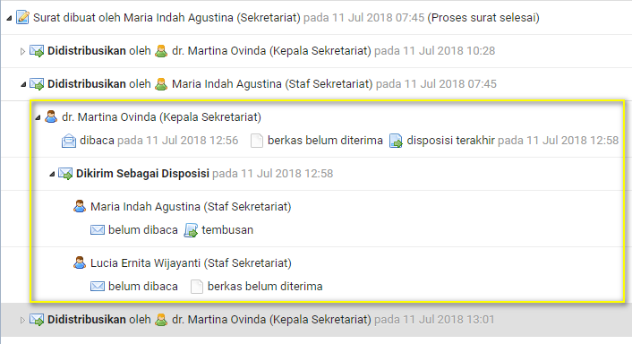

Dr Martina mendapat surat masuk dari Bu Maria (Bu Maria mendistribusi surat lewat fitur Agenda Surat Masuk), surat sudah di baca dan didistribusikan ke Bu Maria dan Bu Luci.

1807.0247

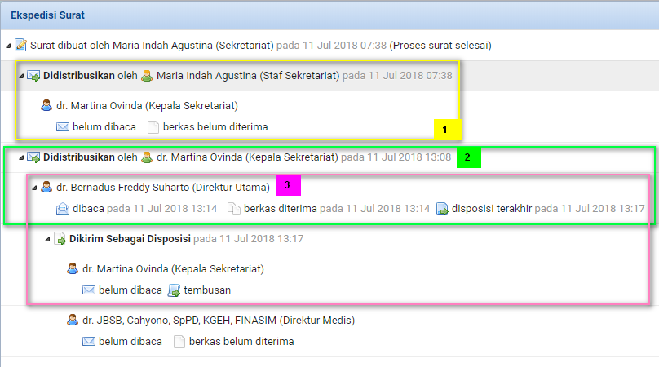

1. Dr. Martina menerima surat masuk dari Bu Maria (mendistribusi lewat fitur Agenda Surat Masuk), surat masuk ini belum dibaca
2. Dr. Martina mendistribusi surat (mendistribusi lewat fitur Agenda Surat Masuk) ke dr. Freddy
3. Dr. Martina lalu menerima disposisi dari dr. Freddy, disposisi belum dibaca